附件3

游戏游艺设备电子标识组成规则

及打印标准

一、游戏游艺设备电子标识组成规则

（一）字体和字号

标识字体均为方正小标宋（简体）；“游戏游艺设备电子标识”部分字号为24pt；“设备类别、设备名称、批准文号、监督电话”部分字号均为16pt；设备名称过长时，可回行处理，字号缩小为12pt。

（二）设备名称

游戏游艺设备为进口时，设备名称为游戏游艺设备名称加上“（进口）”。

（三）批准文号

电子游戏设备（机）批准文号由审批省份简称+游戏审+〔年份〕+本年度该省批准的该类型设备批次号组成，“游戏”代表电子游戏设备（机）；游艺娱乐设备批准文号由审批省份简称+游艺审+〔年份〕+本年度该省批准的该类型设备批次号组成，“游艺”代表游艺娱乐设备。

例如：冀游艺审〔2020〕1号，该批准文号为河北省2020年度批复的第1个游艺娱乐设备。

（四）二维码

尺寸24mm\*24mm。

（五）电子标识示例

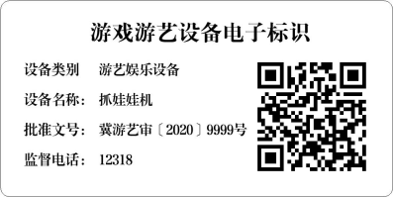

二、电子标识打印标准

（一）纸张尺寸

80mm\*40mm，采用亚银PET标签纸。

（二）耗材尺寸

90mm\*300mm,采用树脂碳带。

（三）标签机尺寸

兼容90mm\*300mm碳带和80mm\*40mm纸张的设备。